苏州市日用化学品行业协会
苏州日化（2013）16号

关于召开二届二次理事会的通知
各理事单位：

经研究，定于2013年12月20日（周五）召开苏州市日用化学品行业协会二届二次理事会，现将有关事项通知如下。
一、会议时间：12月20日（周五）下午13:30—17:00，17:30晚餐。
二、会议地点：江苏隆力奇公司新工厂二楼会议室
三、参会人员：市日化协会理事或代表一人。
四、会议内容：
1、通报2013年工作、2014年设想；
2、编辑《省轻工业志》（日用化学品制造业）的打算；
3、参观隆力奇智能型新车间。
五、会务费用：免收会务费，交通自理。
六、联系人：吴国炎 0512-65222949 13013786137
王 燕 0512-52481415 13862358160

附件：1、苏州市日用化学品行业协会二届二次理事会回执单

2、交通示意图。友情提示：相城大道蠡口段道路改造，绕道而行。

苏州市日用化学品行业协会
2013年11月25日

附件1：
苏州市日用化学品行业协会
二届二次理事会回执单
单 位 | 姓名 | 职务 | 手机

附件2：
江苏隆力奇公司交通示意图
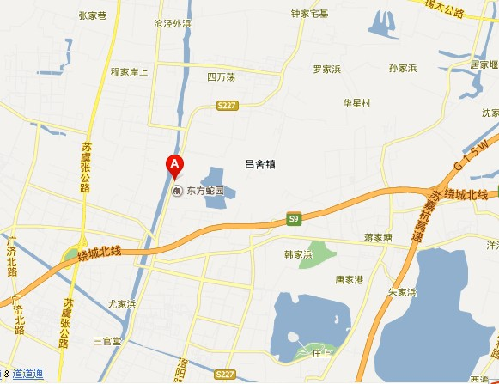
示意图中：“A”即为江苏隆力奇生物科技有限公司。
上海方向：
1、沿江高速S38——苏昆太高速（无锡方向）——渭塘出口——出收费站右转（凤阳路）——沿凤阳路直走到丁字路口右转——直走到隆力奇
2、沪宁高速——苏州绕城高速（南通方向）——第二个出口向无锡方向——渭塘出口——出收费站右转（凤阳路）——沿凤阳路直走到丁字路口右转——直走到隆力奇
南京方向：
沪宁高速G42——苏州绕城（太仓方向）——渭塘出口——出收费站右转（凤阳路）——沿凤阳路直走到丁字路口右转——直走到隆力奇
杭州方向：
沪杭高速——乍嘉苏高速（南通方向）——苏州绕城（无锡方向）——渭塘出口——出收费站右转（凤阳路）——沿凤阳路直走到丁字路口右转——直走到隆力奇
南通方向：
苏通大桥——苏州绕城（无锡方向）——渭塘出口——出收费站右转（凤阳路）——沿凤阳路直走到丁字路口右转——直走到隆力奇
注：如客户还有其他方向过来的请直接咨询隆力奇车队朱队长：0512-52486853。

